Lernspirale zum Thema
Einführung in die Integralrechnung

8. Klasse

von
Evelyn Stepancik und Markus Hohenwarter

zum Lernpfad von
Markus Hohenwarter, Gabriele Jauck und Andreas Lindner

Themenbereich/Inhalte:
Einführung in die Integralrechnung
Fachliche
Voraussetzungen: | Ziele:
- Flächenberechnung  - Funktionsgraphen interpretieren können  - Geometrische Summe  - Grenzwert  - Termumformungen  - Sicherer Umgang mit Polynomfunktionen  - Differenzieren  - Beweisschritte nachvollziehen | - Die Problematik der Berechnung von krummlinig begrenzten Flächen kennen.  - Unter- und Obersummen charakterisieren können.  - Flächeninhalte näherungsweise mit Unter- und Obersummen berechnen können.  - Das bestimmte Integral als Grenzwert von Unter- und Obersummen definieren können.  - Das bestimmte Integral mit Hilfe des Computers berechnen können.  - Den Zusammenhang zwischen bestimmtem Integral und Flächeninhaltsfunktionen kennen.  - Stammfunktionen bestimmen können.  - Das bestimmte Integral mit Hilfe von Stammfunktionen berechnen können.  - Die Grundideen des Hauptsatzes nachvollziehen können.

Methodische
Voraussetzungen: | Ziele:
- Informationen selbstständig schriftlich festhalten können  - mit Partner und in Gruppe arbeiten können  - Methoden zur Partner- und Gruppenfindung kennen  - Ergebnisse präsentieren können | - mathematische Inhalte selbstständig erarbeiten können  - über mathematische Inhalte sprechen können  - wichtige Informationen filtern und schriftlich festhalten können  - Eigenverantwortung beim Lernprozess stärken  - elektronische Lernhilfen sinnvoll nutzen können

Technische
Voraussetzungen: | Ziele:
- PC mit Internetzugang oder PC mit dem installierten Lernpfad Einführung in die Integralrechnung  - Beamer  - Dateien öffnen, schließen und speichern können  - auf einer Webseite navigieren können  - Grundfertigkeiten im Umgang mit Derive und Geogebra | - Funktionen mit GeoGebra oder Derive zeichnen können  - Unter- und Obersummen mit Geogebra oder Derive berechnen können  - Bestimmtes und unbestimmtes Integral mit Geogebra oder Derive berechnen können  - Interaktive Konstruktionen zur Visualisierung von Zusammenhängen und Eigenschaften nutzen können  - technische Anleitungen (Eingabeanweisungen) selbstständig nutzen können

Makrospirale zur Einführung der Integralrechnung

Arbeitsinseln mit grau hinterlegter Nummer sind ausgearbeitet.

Im Folgenden ist ein Ablauf für 4 Unterrichtsstunden ausgearbeitet. 3 weitere Unterrichtsstunden sind als eventuell gekennzeichnet und können zur Vertiefung bestimmter Inhalte eingeschoben werden.

Vorwissen /Voreinstellungen aktivieren

A 00 | Einführung

Neue Kenntnisse/ Verfahrensweisen erarbeiten

A 01 | Ober- und Untersumme
A 02 | Bestimmtes Integral
A 03 | Flächeninhalts- und Stammfunktion
A 04 | Beweis zum Hauptsatz der Differential- und Integralrechnung (eventuell)

Komplexere Anwendungs-/Transferaufgaben

A 05 | Übungen zur Integralrechnung
A06 | Weiteres: numerische Integration

Arbeitsmittel für alle Arbeitsinseln sind PC und der Lernpfad Einführung in die Integralrechnung sowie Heft für Mitschriften.

Mikrospirale A00: Einführung

Schritt | Lernaktivitäten der SchülerInnen | Sozial-  form | Zeit | Arbeitsmittel
1 | Der Lernschritt Flächeninhalt eines Grundstücks wird in Einzelarbeit durchgeführt und die Ergebnisse werden im Heft festgehalten. | EA | 5’
2 | Zu zweit werden die Ergebnisse der Einzelarbeit und die Vermutung, ob es möglich ist, eine Polynomfunktion 2.Grades mit einem beliebig verlaufenden Flussufer zur Deckung zu bringen, besprochen. | PA | 3’
3 | Der Lernschritt Wasserverbrauch während einer Fußballübertragung wird in Partnerarbeit durchgeführt, die Ergebnisse werden im Heft festgehalten. | PA | 10’
4 | Die Ergebnisse werden mit einem anderen Paar verglichen. | GA | 5’

Zurück zur Makrospirale

Mikrospirale A1: Ober- und Untersumme

1 | Unter- und Obersumme: Die Schüler/innen lernen die Bedeutung der Unter- und Obersumme (interaktive Übung) kennen. Die Ergebnisse der einführenden Aufgabe werden im Heft festgehalten. | EA | 10’
2 | Zu zweit werden die Ergebnisse der einführenden Aufgabe besprochen und die Übung Unter- und Obersumme mit GeoGebra gelöst. | PA | 10’
3 | Die Ergebnisse werden mit einem anderen Paar verglichen. GeoGebra-Dateien werden gespeichert und/oder ausgedruckt. | GA | 5’
 | Als Hausübung können die Aufgaben Unters- und Obersumme per Hand oder Unter- und Obersumme mit Derive gelöst werden.

Zurück zur Makrospirale

Mikrospirale A2: Bestimmtes Integral

Aktivierung des Begriffs „Grenzwert“.

Beginn der 2. Unterrichtseinheit
Schritt | Lernaktivitäten der SchülerInnen | Sozial-  form | Zeit | Arbeitsmittel
1 | Informationssuche mit Bewegung zum Begriff „Bestimmtes Integral“.  Pro ausgehängter Information eine Gruppe.  Hinweis: Die Arbeitsblätter der Schüler/innen müssen stets verdeckt hingelegt werden. | EA | 10’ | Definition „bestimmtes Integral“ 2x aufhängen.  Lückentext (S.10) kopieren.
2 | Flächenberechnung: Die Schüler/innen bearbeiten einzeln das Musterbeispiel mit GeoGebra oder Derive. | EA | 7’
3 | Gruppenrallye:  Flächenberechnung: In 4er-Gruppen werden die Beispiele (a) bis (e) arbeitsteilig gelöst und die Vorgangsweise besprochen. | GA | 10’ | Lösungen aufschreiben und eventuell ausdrucken
4 | Die Ergebnisse werden von einer anderen Gruppe anhand der Lösungen verbessert und bewertet. | GA | 5’ | Lösung mit Folie oder Beamer vorbereiten
5 | 5 Schüler/innen präsentieren je ein Beispiel. | Plenum | 8’
6 | Negative Fläche: Die Schüler/innen bearbeiten die Übung Ein negativer Flächeninhalt? Die Fragestellungen werden im Heft beantwortet. | EA | 5’
7 | Die Schüler/innen vergleichen und besprechen ihre Aufzeichnungen. | PA | 2’
Eventuell: Eine Unterrichtseinheit zur Vertiefung des Grenzübergangs von Unter-, Obersummen zum bestimmten Integral
8 | Bestimmtes Integral per Hand: Schüler/innen mit einer Katalognummer der ersten Klassenhälfte bearbeiten in Partnerarbeit das Arbeitsblatt „lineare Funktion“ aus der Übung, die anderen bearbeiten das Arbeitsblatt „quadratische Funktion“.  Kontrolle durch Vergleich mit einem anderen Paar. | PA | 10’ | Kopien der Arbeitsblätter vorbereiten
9 | Kugellager: Austausch der Beispiele  - Gruppe 1 erklärt Arbeitsblatt „lineare Funktion“  - Gruppe 2 wiederholt Vorgangsweise für Beispiel 1  - Gruppe 2 erklärt Arbeitsblatt „quadratische Funktion“  - Gruppe 1 wiederholt Vorgangsweise für Beispiel 2 | Plenum | 10’ | Eventuell Arbeitsblätter über Beamer erklären
10 | In 3er-Gruppen wird je ein Lernplakat zum bisher erworbenen Wissen (Ober-, Untersumme, bestimmtes Integral) angefertigt. | GA | 15’ | Papier und Stifte für Plakate
11 | Museumsrundgang: Jedes Mitglied einer Gruppe erhält eine bestimmte Farbe zugeteilt. Neue Gruppenbildung nach Farben. Jede neue Gruppe wird einem Plakat zugeordnet. Vor jedem Plakat erklärt der/die Experte/in die Inhalte.  Wechsel der Gruppen von einem Plakat zum nächsten. | GA | 15’

Zurück zur Makrospirale

Mikrospirale A3: Flächeninhalts- und Stammfunktion

Beginn der 3. Unterrichtseinheit
Schritt | Lernaktivitäten der SchülerInnen | Sozial-  form | Zeit | Arbeitsmittel
1 | Die Lernschritte Flächeninhaltsfunktion und Stammfunktion (ohne Hauptsatz) werden in Einzelarbeit durchgeführt und alle wichtigen Informationen und Ergebnisse im Heft festgehalten. | EA | 8’
2 | Zu zweit werden die Ergebnisse der Einzelarbeit besprochen und die Übungen zu Stammfunktionen händisch berechnen gemeinsam gelöst. Die Ergebnisse werden im Heft festgehalten. | PA | 12’
3 | Zwei zufällig ausgewählte Paare präsentieren ihre Ergebnisse zu Übung 1 bzw. 2. | Plenum | 4’
4 | Gruppenrallye:  Flächenberechnung: In 4er-Gruppen werden die Beispiele (a) bis (d) arbeitsteilig gelöst und die Vorgangsweise besprochen. | GA | 15’ | Lösungen im Heft aufschreiben
5 | 4 Schüler/innen präsentieren je ein Beispiel. | Plenum | 8’ | Lösung mit Folie oder Beamer vorbereiten
 | Eventuell Hausübung: Stammfunktion bestimmen mit dem Computer. Die Ergebnisse werden im Heft festgehalten bzw. gespeichert und ausgedruckt.

Zurück zur Makrospirale

Mikrospirale A4: Beweis zum Hauptsatz der Differential-
und Integralrechnung

Eventuell: Zwei Unterrichtseinheiten zum Beweis des Hauptsatzes
Beginn der 1. Unterrichtseinheit zum Beweis des Hauptsatzes
Schritt | Lernaktivitäten der SchülerInnen | Sozial-  form | Zeit | Arbeitsmittel
1 | Teil a: Die Schüler/innen erarbeiten die erste und zweite Aufgabenstellung des Beweises zum Hauptsatz der Differential- und Integralrechnung (Existenz von Stammfunktionen) in Einzelarbeit und dokumentieren diese möglichst ausführlich im Heft. | EA | 15’ | Kopie der GeoGebra Konstruktion
2 | Die Schüler/innen vergleichen und besprechen die Ergebnisse der ersten beiden Aufgabenstellungen.  Zu zweit erarbeiten die Schüler/innen den Mittelwertsatz der Integralrechnung sowie dessen Folgerungen und dokumentieren ihr Vorgehen möglichst ausführlich im Heft. | PA | 15’ | Kopie der GeoGebra Konstruktion
3 | Die Paare lösen gemeinsam die dritte Aufgabenstellung des Beweises zum Hauptsatz der Differential- und Integralrechnung und dokumentieren ihr Vorgehen möglichst ausführlich im Heft.  Der gesamte Beweis wird in allen seinen Schritten nochmals besprochen. | PA | 10’ | Kopie der GeoGebra Konstruktion
4 | Die interaktive Zusammenfassung wird Schritt für Schritt abgespielt und mit den eigenen Aufzeichnungen verglichen. | PA | 7’
 | Hausübung: Die Schüler/innen verfassen einen zusammenhängenden Text, indem sie mit eigenen Worten den gesamten Beweis (Teile a und b) ausführlich wiedergeben.
Eventuell: Zwei Unterrichtseinheiten zum Beweis des Hauptsatzes
Beginn der 2. Unterrichtseinheit zum Beweis des Hauptsatzes
5 | Zu zweit werden die Ergebnisse der Hausübung verglichen. | PA | 7’
6 | Zwei Schüler/innen präsentieren ihre Hausübung. | Plenum | 7’ | Eventuell Beamer für GeoGebra Konstruktionen
7 | Die Schüler/innen bearbeiten die Aufgabenstellung des Beweises, Teil b Integralberechnung und dokumentieren diese im Heft. | EA | 7’
8 | Lernplakat zum Hauptsatz der Differential- und Integralrechnung | GA | 20’
9 | Stafettenpräsentation eines Lernplakates | Plenum | 7’

Zurück zur Makrospirale

Mikrospirale A5: Übungen zur Integralrechnung

Beginn der 4. Unterrichtseinheit
Schritt | Lernaktivitäten der SchülerInnen | Sozial-  form | Zeit | Arbeitsmittel
1 | Die Schüler/innen bearbeiten in Partnerarbeit die Übungen Grundstück und Oldtimer. | PA | 20’
2 | Je zwei Paare gehen zusammen und besprechen ihre Lösungen. | GA | 5’
3 | 6 Gruppen gestalten je ein Lernplakat zur Integralrechnung | GA | 15’ | Plakate, Stifte
4 | Präsentation eines Lernplakates | Plenum | 7’

Zurück zur Makrospirale

Lückentext – Bestimmtes Integral

Das bestimmte Integral
In den bisherigen Übungen hast du gesehen, dass für die _ _ _ _ _ _ _ _ _ _ _ _ unter der Funktion f(x) immer gilt:
_ _ _ _ _ _ _ _ _ _ _ _ ≤ Fläche A ≤ _ _ _ _ _ _ _ _ _ _ _ _
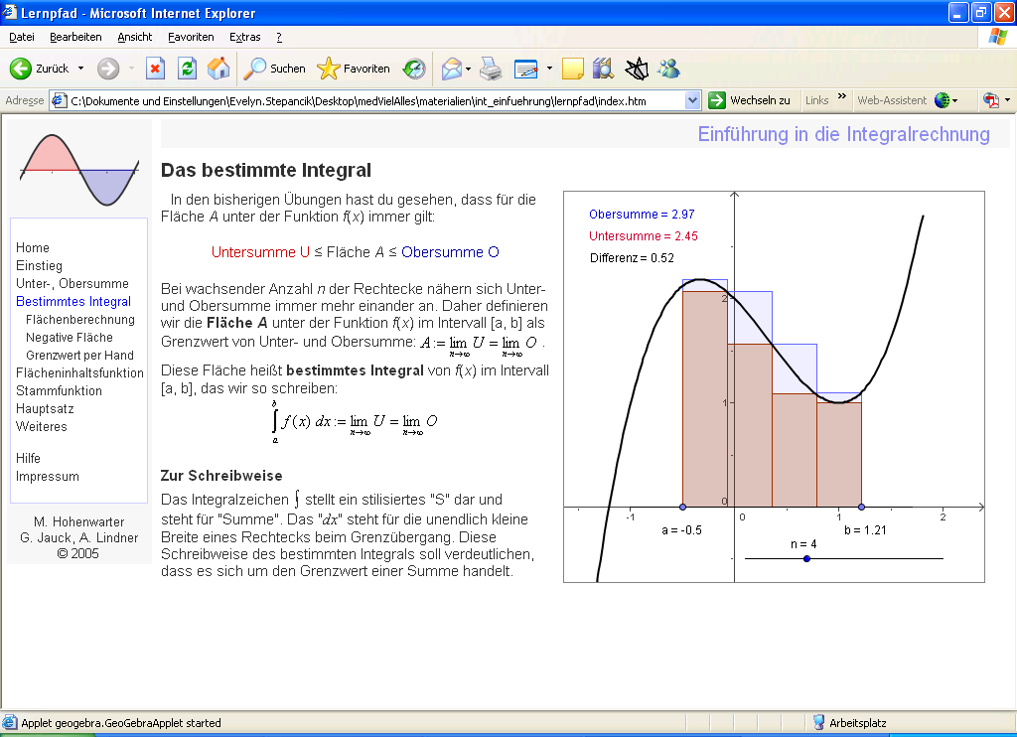

Bei wachsender Anzahl _ _ _ _ _ _ der Rechtecke nähern sich Unter- und Obersumme _ _ _ _ _ _ _ _ _ _ _ _ _ _ _ _ _ _ _ _ _ _ _ _ an. Daher definieren wir die _ _ _ _ _ _ _ _ _ _ _ _ unter der Funktion f(x) im _ _ _ _ _ _ _ _ _ _ _ _ als _ _ _ _ _ _ _ _ _ _ _ _ _ _ von Unter- und Obersumme: _ _ _ _ _ _ _ _ _ _ _ _
.
Diese Fläche heißt bestimmtes Integral von f(x) im Intervall [a, b], das wir so schreiben:

_ _ _ _ _ _ _ _ _ _ _ _ _ _ _ _ _ _ _ _ _ _ _ _

Zur Schreibweise
Das Integralzeichen _ _ _ _ _ _ stellt ein stilisiertes "S" dar und steht für "Summe". Das "dx" steht für die _ _ _ _ _ _ _ _ _ _ _ _ eines Rechtecks beim Grenzübergang. Diese Schreibweise des bestimmten Integrals soll verdeutlichen, dass es sich um den Grenzwert einer _ _ _ _ _ _ _ _ _ _ _ handelt.

